
МИНОБРНАУКИ РОССИИ
Федеральное государственное бюджетное образовательное учреждение
высшего образования
«МИРЭА – Российский технологический университет»
РТУ МИРЭА
Институт информационных технологий
Кафедра математического обеспечения информационных систем (МОИС)

РАБОТА ДОПУЩЕНА К ЗАЩИТЕ

Заведующий
кафедрой ____________С.И. Довгучиц

«____» _____________ 2020 г.

ВЫПУСКНАЯ КВАЛИФИКАЦИОННАЯ РАБОТА
по направлению подготовки магистров 09.04.01 Информатика и вычислительная техника

На тему: ИАС управления предприятием. БД учета компьютерной техники,
комплектующих изделий и расходных материалов

Обучающийся Кулаков Дмитрий Дмитриевич
Подпись Фамилия, имя, отчество

шифр | 18И0578
группа | ИВМО-04-18

Руководитель работы | _________________  подпись | доцент | Зорина Е.А.

Москва 2020 г.

МИНОБРНАУКИ РОССИИ
Федеральное государственное бюджетное образовательное учреждение
высшего образования
«МИРЭА – Российский технологический университет»
РТУ МИРЭА
Институт информационных технологий

Кафедра математического обеспечения информационных систем (МОИС)

СОГЛАСОВАНО |  |  |  | УТВЕРЖДАЮ
Заведующий  кафедрой ____________________________  подпись |  |  |  | Директор  института ___________________________  подпись
Довгучиц Сергей Иванович |  |  |  | Зуев Андрей Сергеевич
«______» | ______________ | 20______ г. |  | «______» | ______________ | 20______ г.

ЗАДАНИЕ
на выполнение выпускной квалификационной работы магистра
(магистерской диссертации)

Обучающийся | Кулаков Дмитрий Дмитриевич
 | Фамилия Имя Отчество
Шифр | 18И0578
Направление подготовки | 09.04.01 | Информатика и вычислительная техника
 | индекс направления | наименование направления
Группа | ИВМО-04-18

1. Тема выпускной квалификационной работы: ИАС управления предприятием. БД учета
компьютерной техники, комплектующих изделий и расходных материалов
2. Цель и задачи выпускной квалификационной работы
Цель работы: Разработка структуры базы данных и ИАС
Задачи работы: Определить ИТ-инфраструктуру предприятия, изучить основные процессы в ней; провести анализ существующего программного обеспечения для учета элементов ИТ-инфраструктуры; реализовать программное решение информационно-аналитической системы управления предприятием.

3. Этапы выпускной квалификационной работы
№  этапа | Содержание этапа выпускной квалификационной работы | Результат выполнения этапа ВКР | Срок выполнения
1  1.1 | Определение ИТ-инфраструктуры предприятия и ее основных процессов  Обзор программного обеспечения для учета элементов ИТ-инфраструктуры предприятия
2  2.1  2.2 | Проектирование информационно-аналитической системы  Определение структуры ИАС  Разработка базы данных
3  3.1  3.2 | Программная реализация информационно-аналитической системы  Реализация главного меню ИАС  Реализация основных разделов ИАС
4 | Введение, заключение, список источников, приложения
5 | Презентация
6 | Нормоконтроль
4. Перечень разрабатываемых документов и графических материалов: печатная и электронная версии магистерской диссертации, презентационный материал с основными результатами выпускной квалификационной работы магистра
5. Руководитель выпускной квалификационной работы
Функциональные обязанности | Должность в Университете | Фамилия, имя, отчество | Подпись
Руководитель ВКР | доцент | Зорина Е.А.

Задание выдал | Задание принял к исполнению
Руководитель ВКР:_____________________ | Обучающийся:__________________________
подпись | подпись
«__» _______ 2020 г. | «__» ______ 2020 г.

Аннотация

Пояснительная записка 53 стр., 10 табл., 26 рис., 13 ист.
В работе рассматривается один из возможных способов модернизации ИТ-инфраструктуры предприятия ФГУП «ВНИИ «Центр» посредством внедрения реализованной информационно-аналитической системы учета компьютерной техники, комплектующих и расходных материалов.

Оглавление
Введение 3
1. ИТ-инфраструктура предприятия 5
1.1. Элементы ИТ-инфраструктуры предприятия 5
1.2. Обзор программного обеспечения для учета элементов ИТ-инфраструктуры предприятия 6
2. Проектирование информационной системы для учета элементов ИТ-инфраструктуры предприятия 10
2.1. Структура ИАС 10
2.1.1. Реляционная база данных PostgreSQL 10
2.1.2. Клиент-серверная архитектура 12
2.1.3. Web-интерфейс 15
2.2. Математическая модель 16
3. Разработка структуры базы данных 23
3.1. Техника 23
3.1.1. Системные блоки 25
3.1.2. Ноутбуки и моноблоки 26
3.1.3. Мониторы 28
3.1.4. МФУ и принтеры 29
3.1.5. Сканеры 30
3.1.6. Сетевые устройства 31
3.1.7. Источники бесперебойного питания 32
3.2. Комплектующие 33
3.3. Расходные материалы 35
3.4. Поставки 36
4. Реализация информационной системы для учета элементов ИТ-инфраструктуры предприятия 37
4.1. Раздел «Техника» 38
4.2. Раздел «Комплектующие» 43
4.3. Раздел «Расходные материалы» 43
4.4. Раздел «Поставки» 44
4.5. Раздел «Обслуживание» 44
4.6. Раздел «Пользователи» 44
4.7. Раздел «Лицензии» 45
4.8. Раздел «Аналитика» 45
4.8.1. Планирование закупок 45
4.8.2. Устаревшая техника 48
Заключение 52
Список использованных источников 53

Введение
В современном обществе ввиду возрастания цифровизации всех сторон нашей жизни важную роль приобретает поддержание и развитие ИТ-инфраструктуры различных организаций.
Каждое предприятие с увеличением количества элементов ИТ-инфраструктуры сталкивается с техническими, организационными и финансовыми трудностями.
Человек не в состоянии держать в голове сотни, тысячи или десятки тысяч элементов ИТ-инфраструктуры с множеством значимых параметров каждого элемента, поэтому вынужден использовать программное обеспечение для решения задач, стоящих перед ИТ-инфраструктурой предприятия. К тому же, на предприятии много человек, занимающихся обслуживанием ИТ – инфраструктуры.
Эти решения имеют различный объем как по охвату элементов ИТ-инфраструктуры предприятия, так и по охвату решаемых задач.
Это может быть, как простая регистрация этих элементов в обычной таблице программы Excel из пакета MS Office, так и продвинутая информационная система типа ITAM, охватывающая задачи всего жизненного цикла элементов ИТ-инфраструктуры предприятия, например, HP IT Asset Manager и др.
Обычно внедряются готовые информационные системы или создаются новые.
Данная работа решает задачу создания информационной системы для централизованного учета компьютерной техники, комплектующих и расходных материалов на предприятии.
Аналитический анализ содержимого таблиц базы данных может быть, как качественным, так и количественным, в том числе и статистическим.
Результаты анализа могут представляться в графическом виде.
Основное назначение данной информационной системы – полный охват элементов ИТ-инфраструктуры предприятия и повышение производительности труда при решении системным администратором текущих задач на ИТ-инфраструктуре предприятия, оперативной реакции на любые проблемы.
Объектом данной работы является повышение эффективности работы с элементами ИТ - инфраструктуры предприятия.
Предметом данной работы является разработка информационно аналитической системы учета техники, комплектующих и расходных материалов.
С учетом растущей цифровизации всех аспектов современного общества важной становится поддержка и развитие ИТ-инфраструктуры различных организаций. С увеличением числа компонентов ИТ-инфраструктуры каждая компания сталкивается с техническими, организационными и финансовыми сложностями.
Человек не в состоянии помнить сотни, тысячи или десятки тысяч элементов ИТ-инфраструктуры со всеми их важными характеристиками, поэтому необходимо использовать программное обеспечение для управления задачами, стоящими перед ИТ-инфраструктурой предприятия. Кроме того, на предприятии работает множество специалистов по обслуживанию ИТ-инфраструктуры.
Эти решения могут иметь различный объем, включая как учет элементов ИТ-инфраструктуры предприятия в таблице Excel из пакета MS Office, так и продвинутые информационные системы типа ITAM, которые охватывают целый жизненный цикл элементов ИТ-инфраструктуры предприятия, например, HP IT Asset Manager и другие.
Чаще всего используются готовые информационные системы или создаются новые. В данной работе решается задача разработки информационной системы для централизованного учета компьютерной техники, комплектующих и расходных материалов на предприятии.
Аналитический анализ содержимого баз данных может быть как качественным, так и количественным, включая статистический анализ. Результаты анализа могут быть представлены в графическом виде.
Основной целью данной информационной системы является полное покрытие элементов ИТ-инфраструктуры предприятия и увеличение производительности при решении текущих задач системным администратором на ИТ-инфраструктуре предприятия, а также быстрая реакция на любые проблемы.
Целью данной работы является повышение эффективности работы с элементами ИТ-инфраструктуры предприятия, а предметом - разработка информационно-аналитической системы учета техники, комплектующих и расходных материалов.

ИТ-инфраструктура предприятия

Элементы ИТ-инфраструктуры предприятия
Рассмотрим основные категории ИТ-инфраструктуры предприятия в Таблице 1:
Таблица 1. Основные категории ИТ-инфраструктуры предприятия [1]
1 | Безопасность | Конечная точка, сеть, безопасность базы данных и т.д.
2 | Совместная работа и коммуникации | Телефония, командная работа, унифицированные коммуникации, управление проектами и т.д.
3 | Оборудование для конечного пользователя | Настольные компьютеры, ноутбуки, планшеты, принтеры, мобильные устройства и т.д.
4 | Серверная технология | Серверное оборудование и связанные с ним технологии
5 | Сети | Маршрутизаторы, коммутаторы, брандмауэры, мультиплексоры и т.д.
6 | Хранение и резервное копирование | Резервное копирование серверов, хранение конечных точек, решения для хранилищ данных и т.д.

Элементы ИТ-инфраструктуры разделяются на аппаратное обеспечение, программное обеспечение.
К категории программного обеспечения относятся [1]:
- Операционные системы;
- Программное обеспечение для повышения производительности труда;
- Приложения для поддержки бизнеса;
- Программное обеспечение для виртуализации;
- Программное обеспечение для управления базами данных;
- Программное обеспечение для связи;
- Специализированное программное обеспечение.
Основные задачи, стоящие перед ИТ-инфраструктурой предприятия:
- Поддержание ИТ-инфраструктуры в рабочем состоянии;
- Обновление устаревшей аппаратной ИТ-инфраструктуры;
- Обновление устаревшего программного обеспечения;
- Управление растущими требованиями к безопасности;
- Планирование аварийного восстановления;
- Проведение аудита и инвентаризации;
- Оптимизация расходов;
- Определение потребности в аппаратном и программном обеспечении;

Обзор программного обеспечения для учета элементов ИТ-инфраструктуры предприятия
Программное обеспечение для учета элементов ИТ-инфраструктуры предприятия имеет различные решения. Эти решения имеют разный объем как по охвату элементов ИТ-инфраструктуры предприятия, так и по охвату задач, решаемых с ИТ-инфраструктурой предприятия.
Это может быть, как простая регистрация этих элементов в обычной таблице программы Excel из пакета MS Office, так и продвинутая информационная система типа ITAM, охватывающая задачи всего жизненного цикла элементов ИТ-инфраструктуры предприятия, например, HP IT Asset Manager и др.
Обычно используются или готовые информационные системы или создаются новые.
Часть программ, например, Total Network Inventory 4 [2], реализуют автоматическое сканирование сети предприятия и определяют параметры подключенных устройств, занося их в базу данных. Часто эти данные избыточны и хранятся либо в отдельных файлах для каждого элемента ИТ-инфраструктуры либо в единой базе данных.
Некоторые основаны на бухгалтерских программах, например, в 1С и имеют избыточные возможности и привязку к бухгалтерским данным, например, программа «Управление IT-отделом 8» [3]. Эти программы проприетарные и дорогостоящие, а также недостаточно гибкие.
Самые продвинутые программные продукты, используемые крупными компаниями, являются информационными системами типа ERP, но ориентированными на ИТ-активы - IT Asset Management (Управление ИТ-активами).
«Управление ИТ-активами - это бизнес-практика, объединяющая финансовые, договорные функции и функции инвентаризации для поддержки управления жизненным циклом ИТ-сред» [4].
Модель жизненного цикла оборудования показана на Рисунке 1.
Успешная стратегия ITAM требует полной инвентаризации ИТ, которая дает быстрый обзор каждого ИТ-актива на предприятии. Это включает в себя центры обработки данных, программное обеспечение, аппаратное обеспечение, сети, рабочие станции сотрудников или пользователей и любые другие ИТ-технологии. Основными целями ITAM являются экономия средств за счет отслеживания активов, больший контроль над ИТ-средой предприятия, повышение организации управления жизненным циклом ИТ и сокращение потерь за счет управления списанием ИТ-активов [5].
ИТ-активы могут включать в себя все, от оборудования сотрудников, до облачных служб, в которых хранятся конфиденциальные данные клиентов, и до сложной системы сетей организации.
К ИТ-активам обычно относятся и все лицензии на аппаратное и программное обеспечение, присутствующим на предприятии.
ITAM реализован на одной централизованной базе данных предприятия. Эта БД обычно имеет очень много таблиц и связей между ними. Одно их описание может занимать сотни страниц. Поэтому могут быть сложности при реализации некоторых запросов к данной БД.
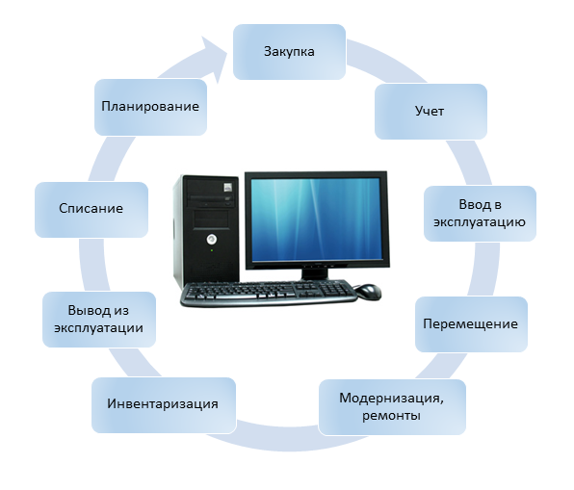
Рисунок 1. Модель жизненного цикла оборудования [6]
Популярное программное обеспечение ITAM включает в себя [5]:
- AssetCloud
- Asset Panda
- BMC Track-It
- Cherwell
- Device42
- GoCodes Asset Management
- HP IT Asset Manager
- Ivanti IT Asset Management Suite
- LogMeIn Central
- ManageEngine AssetExplorer
- MMSoft Pulseway
- ServiceNow
- SolarWinds
- SysAid

Для управления ИТ-активами требуется обученный персонал, который понимает сложности современной ИТ-среды.

Проектирование информационной системы для учета элементов ИТ-инфраструктуры предприятия
Постоянный прогресс в развитии информационных технологий и совершенствование языков программирования позволяют создавать новые высокопроизводительные информационные системы быстрее, проще, надежнее и с мощным функционалом.

Структура ИАС
Основная идея программы заключается в использовании потенциала трех ее компонентов:
- современной реляционной базы данных PostgreSQL;
- клиент-серверной архитектуры БД;
- Web-интерфейса;

Реляционная база данных PostgreSQL
В настоящее время СУБД получили широкое распространение в различных сферах деятельности и выполняют основную часть процедур, связанных с накоплением и обработкой информации.
За основу была выбрана реляционная база данных PostgreSQL 10.
PostgreSQL – объектно-реляционная система управления базами данных с открытым исходным кодом с более чем 30-летним активным развитием. Она поддерживает самые передовые возможности, включенные в стандарты структурированного языка запросов ANSI SQL, который используется для взаимодействия с базой данных [6].
PostgreSQL не контролируется ни одной компанией, а основана на глобальном сообществе разработчиков и компаний.
Она является альтернативой как проприетарным СУБД (Oracle Database, Microsoft SQL Server, IBM DB2, Informix, Sybase и другие), так и СУБД с открытым кодом (MySQL, Firebird, SQLite).
В языке SQL есть команды, относящиеся к трем подъязыкам: языку определения данных (DDL), языку манипулирования данными (DML) и языку управления данными (DCL).
На данный момент, в PostgreSQL версии 12 имеются следующие ограничения на размер базовых элементов [7]:
Таблица 2. Ограничения PostgreSQL
Максимальный размер базы данных | Нет ограничений
Максимальный размер таблицы | 32 Тбайт
Максимальный размер записи | 1,6 Тбайт
Максимальный размер поля | 1 Гбайт
Максимум записей в таблице | Ограничено размерами таблицы
Максимум полей в записи | 250—1600, в зависимости от типов полей
Максимум индексов в таблице | Нет ограничений

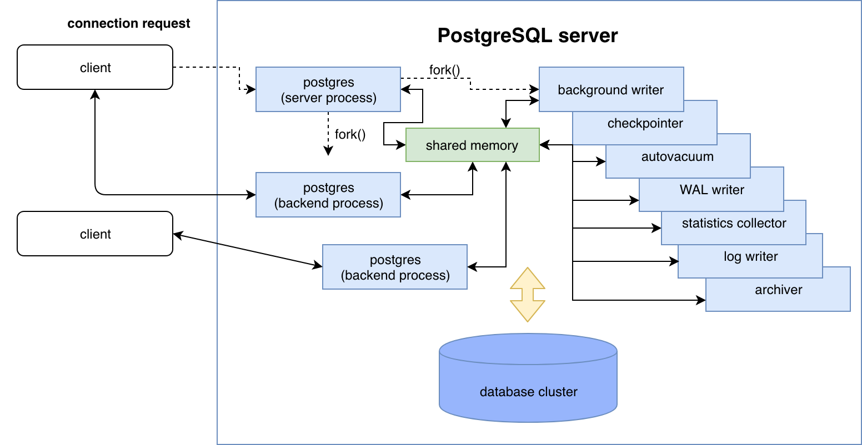
Рисунок 2. Архитектура PostgreSQL
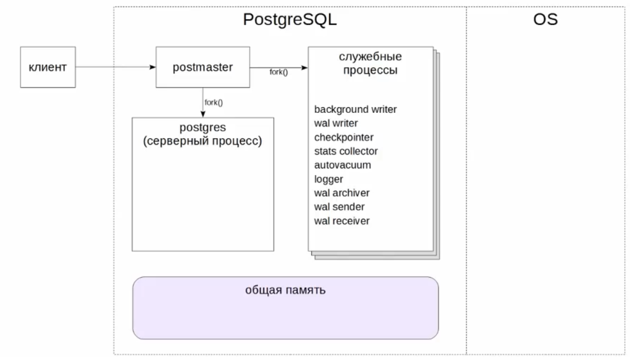
Рисунок 3. Процессы и память PostgreSQL

Клиент-серверная архитектура
Архитектура системы основана на модели клиент-сервер.
Основными элементами данной модели являются:
- сервер, который предоставляет какую-нибудь службу;
- клиенты, которые пользуются этой службой;
- сеть LAN/WAN.
Связь между клиентами и серверами организуется с помощью передачи сообщений.
Чтобы воспользоваться службой, клиентский процесс составляет сообщение, в котором говорится, что именно ему нужно, и отправляет его соответствующей службе. Затем служба выполняет определенную работу и отправляет обратно ответ [8].
На рисунке 4 изображена схема структуры модели клиент-сервера.
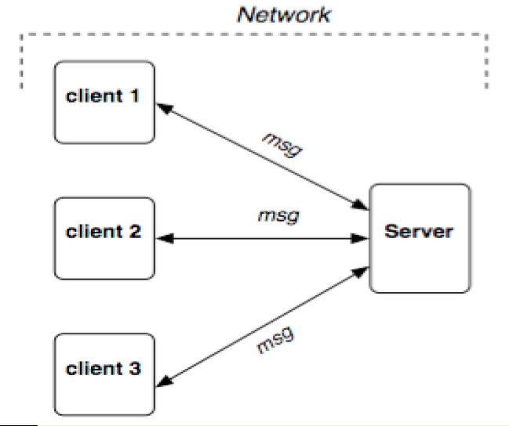
Рисунок 4. Структура модели клиент-сервер
В инфраструктуре локальной сети предприятия клиентами обычно выступают программы, размещенные на десктопах или рабочих станциях.
Сервером выступают программы, размещенные на более мощных компьютерах-серверах, которые стоят в разы дороже, чем десктопы или рабочие станции.
Клиент и сервер взаимодействуют друг с другом в любой компьютерной сети при помощи различных сетевых протоколов, например, TCP или UDP.
Взаимодействие клиент-сервер может иметь также двухуровневую или многоуровневую архитектуру.
Современное программное обеспечение поддерживает архитектуру «клиент-сервер». Как правило, база данных часто разделяется на процесс сервера и несколько процессов клиента (рис. 5).
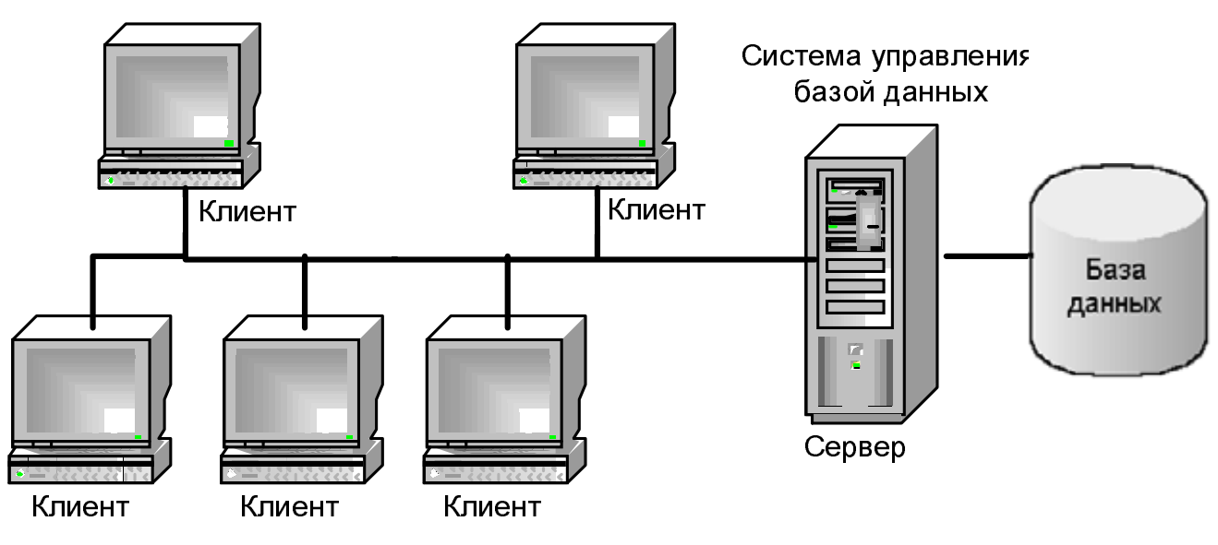
Рисунок 5. Архитектура БД «Клиент-сервер»
В простейшей архитектуре «клиент-сервер» вся СУБД является сервером, за исключением интерфейсов запроса, которые взаимодействуют с пользователем и посылают запросы или другие команды на сервер. Так, реляционная СУБД часто использует язык SQL для представления запросов от клиента к серверу. Затем сервер базы данных предоставляет клиенту ответ в виде соответствующей таблицы, в которой отображается интересующая информация.
PostgreSQL использует клиент-серверную модель коммуникации. Сервер PostgreSQL непрерывно работает, ожидая клиентские запросы. Когда запрос получен, сервер обрабатывает запрос и отправляет результат клиенту.
Поскольку сервер PostgreSQL выполняется как независимый процесс на компьютере, пользователь не может взаимодействовать с ним непосредственно. Вместо этого, клиентские приложения были разработаны конкретно для взаимодействия с пользователем.
Клиентские компьютеры предоставляют интерфейс, позволяющий пользователю компьютера запрашивать услуги сервера и отображать результаты, которые возвращает сервер.

Web-интерфейс
Web-интерфейс является приложением-клиентом, он создан на основе высокопроизводительного компонентного PHP-фреймворка Yii 2 (https://www.yiiframework.com/) для ускорения написания программы и легкости ее дальнейшего сопровождения [9].
Основное преимущество фреймворка Yii 2 — очень высокая скорость работы и, как следствие, производительность.
Фреймворк Yii 2.0 требует язык сценариев PHP 5.4.0 и выше и наилучшим образом работает на последней версии языка PHP 7.
Фреймворк Yii 2.0 поддерживает работу с базами данных используя интерфейсы DAO и ActiveRecord.
DAO, объекты доступа к данным, обеспечивают объектно-ориентированный API для доступа к реляционным базам данных. Это основа для других, более продвинутых, методов доступа к базам данных, включая построитель запросов и active record.
Построитель запросов позволяет конструировать SQL выражения в программируемом и независимом от СУБД виде. В сравнении с написанием чистого SQL выражения, использование построителя помогает писать более читаемый связанный с SQL код и генерировать более безопасные SQL выражения.
Active Record обеспечивает объектно-ориентированный интерфейс для доступа и манипулирования данными, хранящимися в базах данных. Класс Active Record соответствует таблице в базе данных, объект Active Record соответствует строке этой таблицы, а атрибут объекта Active Record представляет собой значение отдельного столбца строки. Вместо непосредственного написания SQL-выражений можно получать доступ к атрибутам Active Record и вызывать методы Active Record для доступа и манипулирования данными, хранящимися в таблицах базы данных.

Математическая модель
Математическая модель ИАС основана на реляционной алгебре. Реляционная алгебра - это язык операций, выполняемых над отношениями - таблицами реляционной базы данных. Операции реляционной алгебры позволяют на основе одного или нескольких отношений создавать другое отношение без изменения самих исходных отношений. Полученное другое отношение обычно не записывается в базу данных, а существует в результате выполнения SQL-запроса - массиве, создаваемом функциями для работы с базами данных в языках программирования. Для каждой операции реляционной алгебры будет дана её реализация в виде запросов на языке SQL.
Реляционная алгебра представляет собой набор операторов, использующих отношения в качестве аргументов, и возвращающие отношения в качестве результата. Таким образом, реляционный оператор выглядит как функция с отношениями в качестве аргументов:
Реляционная алгебра является замкнутой, т.к. в качестве аргументов в реляционные операторы можно подставлять другие реляционные операторы, подходящие по типу:
Таким образом, в реляционных выражениях можно использовать вложенные выражения сколь угодно сложной структуры.
Реляционная алгебра состоит из операций над отношениями и их составляющими (атрибутами и кортежами). Результат любой операции реляционной алгебры - новое отношение. Такие системы операций называются замкнутыми. Рассмотрим семь основных операций (рис. 6) реляционной алгебры. Они разделены на две группы. В первую входят операции, совершаемые над любыми множествами:
- объединение,
- пересечение,
- разность
- декартово произведение.
Во вторую группу входят операции, применимые только к отношениям:
- выборка,
- проекция,
- соединение.

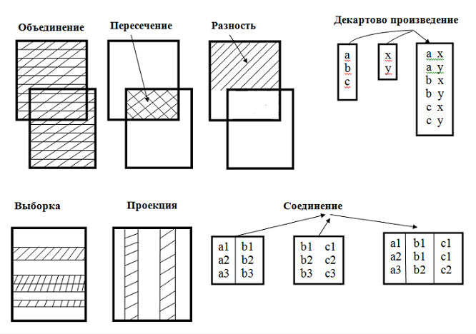
Рисунок 6. Операции реляционной алгебры
Объединение - операция над двумя отношениями, в результате которой получается новое отношение, состоящее из всех кортежей исходных отношений. Общие для исходных отношений кортежи в новом отношении встречаются только по одному разу.
Пример объединения
Нужно объединить два отношения Computers и Monitors для вывода всех компьютеров и мониторов.
Таблица 3. Отношение computers
computers
serial_number | manufacturer | body | supply_date
z4lfr16nf6be | Гигант | Inwin | 14.02.2019
p33406ym4nj5 | HyperPC | CoolerMaster | 18.05.2019

Таблица 4. Отношение monitors
monitors
serial_number | manufacturer | model | supply_date
qv78v9prxucz | LG | 25UM58 | 19.04.2019
y485s8vrgm6w | AOC | 24V2Q | 11.08.2018

Реальный запрос на языке SQL состоит из двух объединённых операторов SELECT. Первым SELECT выбирается вся таблица (реальная, а не теоретическое отношение) Computers, вторым - Monitors. Результаты обеих выборок выводятся в общую таблицу. Оба оператора объединяются в один запрос предложением UNION:
SELECT serial_number, manufacturer, body AS model, supply_date
FROM Computers
UNION
SELECT serial_number, manufacturer, model, supply_date
FROM Monitors;
Таблица 5. Выполненный запрос объединения
serial_number | manufacturer | model | supply_date
z4lfr16nf6be | Гигант | Inwin | 14.02.2019
p33406ym4nj5 | HyperPC | CoolerMaster | 18.05.2019
qv78v9prxucz | LG | 25UM58 | 19.04.2019
y485s8vrgm6w | AOC | 24V2Q | 11.08.2018
Пересечение - операция над двумя отношениями, в результате которой получается новое отношение, состоящее из кортежей, принадлежащих обоим исходным отношениям.
Разность - операция над двумя отношениями, в результате которой получается новое отношение, состоящее из кортежей, принадлежащих первому отношению и не принадлежащих второму.
Декартово произведение - операция над двумя отношениями, в результате которой получается новое отношение, состоящее из всех возможных кортежей, являющихся попарными сочетаниями кортежей исходных отношений.
Декартовым произведением двух отношений и называется отношение, заголовок которого является сцеплением заголовков отношений и :
,
а тело состоит из кортежей, являющихся сцеплением кортежей отношений и :
,
таких, что, .
Операции объединения, пересечения и разности имеют следующие особенности:
- участвующие в операции отношения должны иметь одинаковое количество атрибутов;
- попарно соответствующие атрибуты отношений должны иметь одинаковый тип;
- наименование каждого атрибута отношения-результата может быть либо новым, либо наследовать имя атрибута одного из исходных отношений.
Выборка производится над кортежами одного отношения. Результат выборки - новое отношение, состоящее из кортежей исходного отношения, удовлетворяющих заданному условию.
Из отношения Printers нужно выбрать принтеры с определенным типом картриджей:
Таблица 6. Отношение printers
printers
serial_number | manufacturer | model | cartridge_type
HKQ9TIDJMSUE | HP | LaserJet 1010 | Q2612A
57UV0B6YYTPJ | Canon | i-SENSYS LBP611Cn | 045 BK
IRJELE8Z76FW | HP | LaserJet 3050 | Q2612A
PSHO7466TARH | Xerox | Phaser 3052 | 106R02778

На языке SQL запрос запрос выглядит так:
SELECT * FROM printers
WHERE cartridge_type = Q2612A;
Таблица 7. Результат запроса выборки
serial_number | manufacturer | model | cartridge_type
HKQ9TIDJMSUE | HP | LaserJet 1010 | Q2612A
IRJELE8Z76FW | HP | LaserJet 3050 | Q2612A

Проекция также производится над кортежами одного отношения. Результат проекции - новое отношение содержащее только заданные атрибуты исходного отношения.
На языке SQL запрос выглядит так:
SELECT DISTINCT column FROM table;
Язык SQL предназначен для работы с реальными таблицами и допускает несколько одинаковых строк в таблице с результатами запроса. Для исключения одинаковых строк служит служебное слово DISTINCT.
Соединение - операция над двумя отношениями, имеющими общие атрибуты, в результате которой получается новое отношение, состоящее из всех атрибутов исходных отношений и объединяющее только те кортежи исходных отношений, в которых значения общих атрибутов совпадают.
Семантически общие атрибуты описывают общие свойства соединяемых отношений. Общие атрибуты должны иметь один тип.
Пример соединения
Даны два отношения Users и Computers:
Таблица 8. Отношение computers
computers
user_id | serial_number | manufacturer
1 | z4lfr16nf6be | Гигант
3 | p33406ym4nj5 | HyperPC

Таблица 9. Отношение users
users
user_id | name
1 | Иван Петров
2 | Дмитрий Василенко
3 | Геннадий Тищенко

Нужно выбрать из обоих отношений сведения о пользователях и системных блоках у них. Общий атрибут user_id. В отношении computers user_id с номером 2, нет, поэтому строка с этим номером из отношения users в результаты запроса не попадут. На языке SQL запрос выглядит так:
SELECT users.user_id, users.name, computers.serial_number, computers.manufacturer, computers.body
FROM users, computers
WHERE users.user_id = computers.user_id
Таблица 10. Результат операции соединения
user_id | name | serial_number | manufacturer | body
1 | Иван Петров | z4lfr16nf6be | Гигант | Inwin
3 | Геннадий Тищенко | p33406ym4nj5 | HyperPC | CoolerMaster

Если в запросе не указать общий атрибут, то получится декартово произведение.

Разработка структуры базы данных
Основные этапы разработки БД:
  - Определить информационные потребности базы данных. Смоделировать реальные объекты. Сформировать из этих объектов сущности и их характеристики;
  - Определить поля, идентифицирующие каждый объект сущности;
  - Настроить связи между таблицами.
Для формирования базы данных необходимо собрать данные по технике, которая находится на предприятии.

Техника
Каждый экземпляр техники находится в конкретном месте и имеет одного пользователя. Для этого места и пользователи имеют уникальный идентификатор. Соответственно таблицы с единицами техники связаны с таблицами пользователей и местоположений (рис. 7).
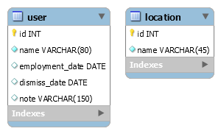
Рисунок 7. Таблицы пользователей и местоположений
О пользователях хранятся данные о фамилии, имени, отчестве, дате трудоустройства, дате увольнения и примечании. Местоположение содержит в себе только название.
Помимо этого, каждая единица техники имеет следующие данные:
- Id состояния – отображает состояние единицы техники, исправна она, в ремонте или неисправна. Типы состояний техники хранятся в таблице State.
- Id поставки – в какой поставке пришла техника на предприятие. Данные по всем поставкам хранятся в таблице Supply.
- Id бухгалтерской ведомости – в какой бухгалтерской ведомости числится техника. Данные по бухгалтерским ведомостям хранятся в таблице Buh.
- Инвентарный номер, присвоенный в бухгалтерии.
- Серийный номер, присвоенный изготовителем.
- Дату производства единицы техники.
- Гарантийный срок – дата, когда он заканчивается.
- Дату списания техники.
- Примечание о конкретной единице техники.

Системные блоки
Данные о компьютерах хранятся в таблице Computer. О каждом компьютере хранятся следующие данные:
- Производитель системного блока;
- Тип системного блока;
- Материнская плата;
- Процессор;
- Оперативная память;
- Блок питания;
- Видеокарта;
- Сетевая карта;
- Оперативная память;
- Постоянная память;
- Операционная система;
- Системное имя;
- IP адрес;
- Антивирус;
Эти данные связаны с таблицами комплектующих системного блока. Все комплектующие идентифицированы, у каждой единицы свой номер. Это необходимо из-за того, что комплектующие в компьютере могут быть заменены. Так как устройств постоянной и оперативной памяти может быть несколько, созданы связи многие ко многим при помощи промежуточных таблиц соответствия. Связи таблицы computer с другими отображены на рисунке 8:
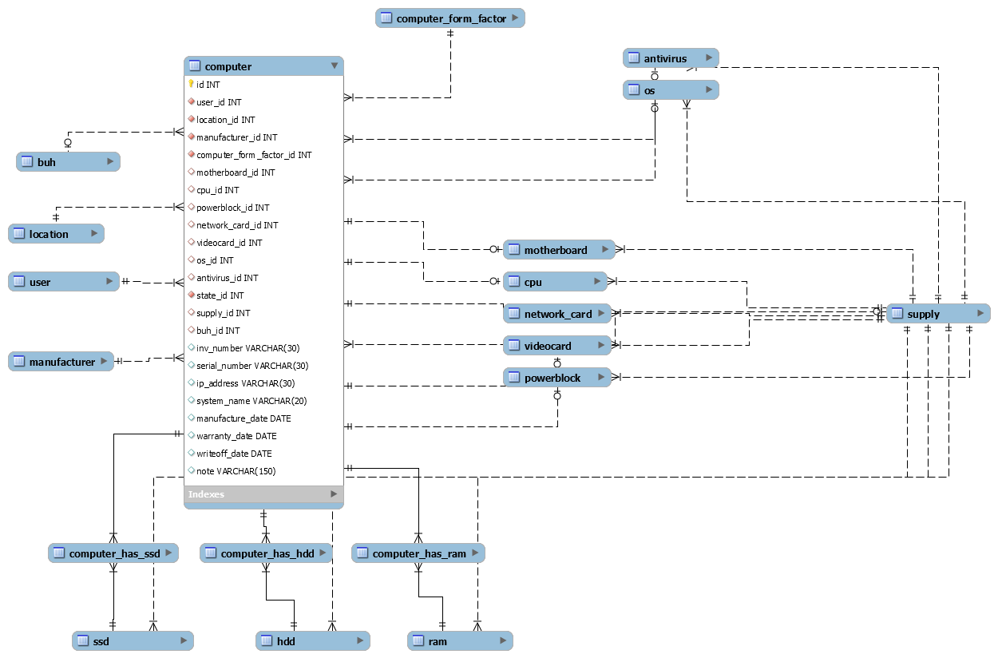
Рисунок 8. Схема связей таблицы Computer

Ноутбуки и моноблоки
Ноутбуки и моноблоки не имеют возможности замены материнской платы, процессора, блока питания и видеокарты. Так же, как и в системных блоках, имеется возможность замены устройств постоянной и оперативной памяти. Отличия моноблоков от ноутбуков состоит в том, что в них отсутствует аккумулятор. В отличии от системных блоков, ноутбуки и моноблоки имеют встроенный дисплей и имеют модель с комплектацией с завода, которых может быть множество на предприятии. Поэтому в системе хранятся данные о моделях в отдельных таблицах notebook_list и monoblock_list.
Данные таблицы хранят следующее:
- Производитель;
- Модель;
- Диагональ;
- Разрешение дисплея;
- Процессор;
- Видеокарта;
Для идентификации конкретной единицы, ноутбуки хранятся в таблице notebook, моноблоки в таблице monoblock. Связи таблицы notebook с другими отображены на рисунке 9:
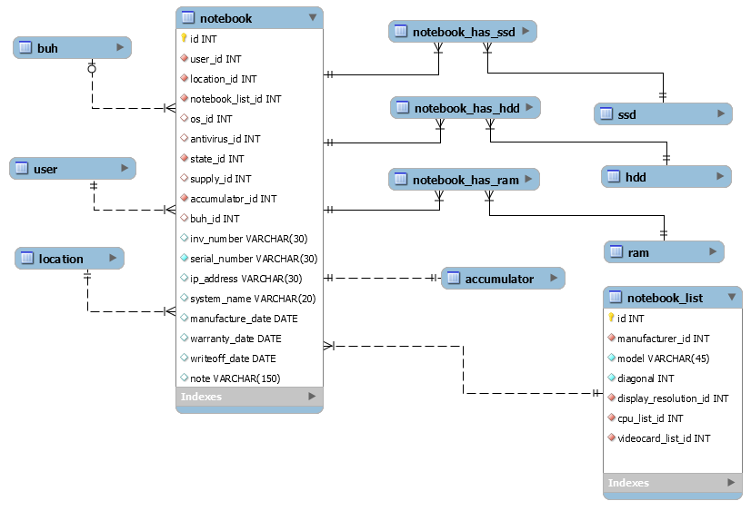
Рисунок 9. Схема связей таблицы Notebook

Мониторы
Данные о мониторах хранятся в таблице monitor. Так как на предприятии множество мониторов одинаковых моделей, для них существует таблица monitor_list, которая хранит данные о конкретной модели монитора:
- Производитель;
- Модель;
- Диагональ;
- Разрешение дисплея;
Связи таблицы monitor с другими отображены на рисунке 10:
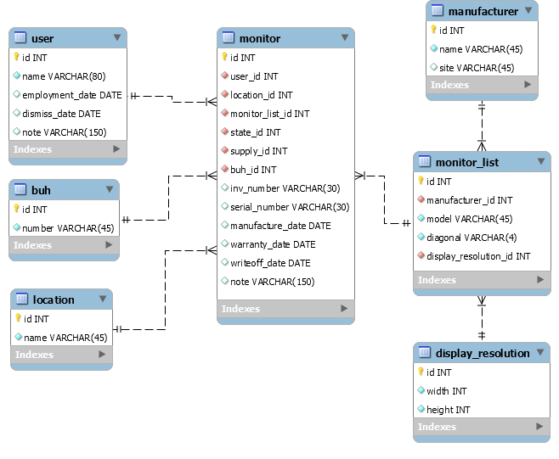
Рисунок 10. Схема связей таблицы Monitor

МФУ и принтеры
Данные о МФУ и принтерах хранятся в таблицах mfp и printer. Данные о моделях хранятся в таблицах mfp_list и printer_list. С таблицами моделей сопоставлена, при помощи связи многие ко многим, таблица с картриджами, подходящими к ним. В случае, если МФУ или принтер работают по локальной сети, то в таблицу с ними можно добавить IP адрес. Связи таблицы mfp с другими отображены на рисунке 11:
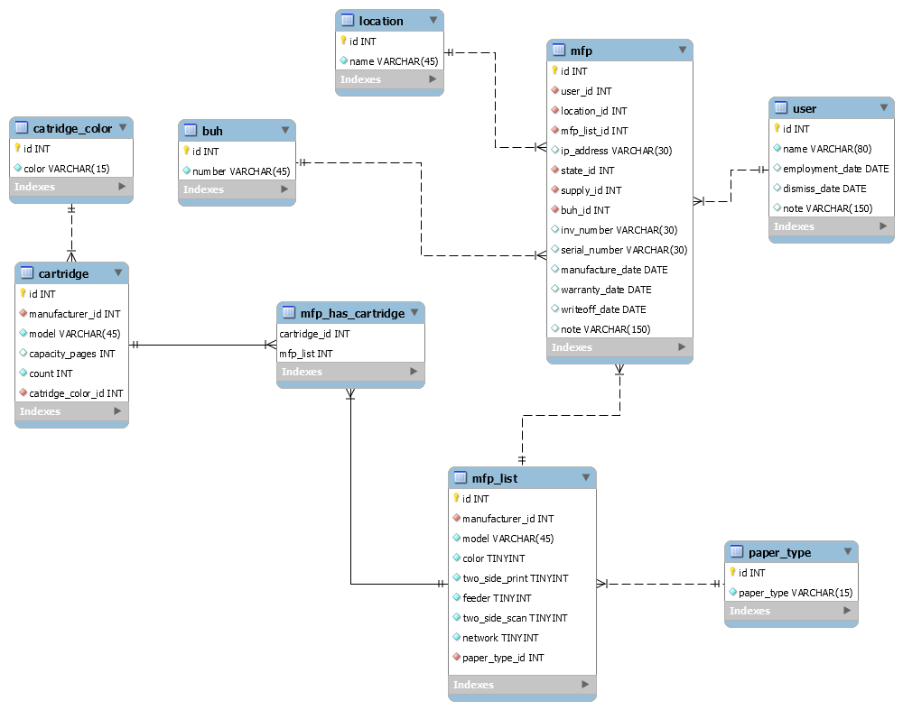
Рисунок 11. Схема связей таблицы MFP
Данные о МФУ в таблице mfp_list:
- Производитель;
- Модель;
- Цветная печать или нет;
- Двухсторонняя автоматическая печать;
- Автоподатчик бумаги для сканирования;
- Двухстороннее автоматическое сканирование;
- Сетевая модель или нет;
- Максимально поддерживаемый формат бумаги для печати;
Таблица Printer включает в себя такие же поля, что и таблица MFP. Исключение в связи с таблицей mfp_list. Таблица Printers связана с таблицей printer_list, в которой отсутствуют значения feeder и two_side_scan, так как у принтера не может быть сканирования с автоподатчиком бумаги.

Сканеры
Данные о сканнерах хранятся в таблице scanner. Каждый сканер связан с таблицей scanner_list, в которой хранятся данные о моделях сканнеров:
- Производитель;
- Модель;
- Максимальный формат бумаги;
- Наличие двухстороннего автоматического сканирования;
- Сетевая модель или нет;
Связи таблицы scanner с другими отображены на рисунке 12:
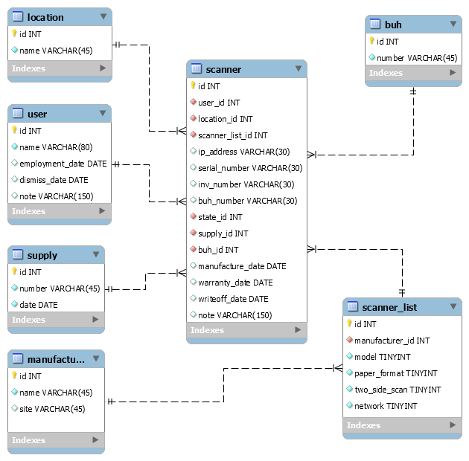
Рисунок 12. Схема связей таблицы Scanner

Сетевые устройства
Данные о сетевом оборудовании хранятся в таблице network. В ней так же хранится ip адрес удаленного управления, если устройство имеет такую возможность. Таблица связана с таблицей моделей network_list, в которой хранятся данные:
- Производитель;
- Модель;
- Тип сетевого устройства;
- Возможность удаленного управления;
- Типы интерфейсов и их количество;
Связи таблицы network с другими отображены на рисунке 13:
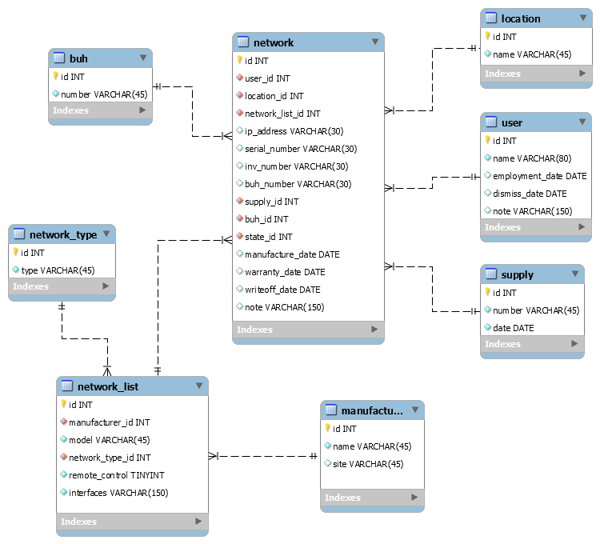
Рисунок 13. Схема связей таблицы Network

Источники бесперебойного питания
Данные об источниках бесперебойного питания хранятся в таблице ups, она связана с таблицей моделей ups_list. В ней хранятся следующие данные:
- Производитель;
- Модель;
- Тип ИБП;
- Возможность удаленного управления через локальную сеть;
- Данные о разъемах и их количестве;
Связи таблицы ups с другими отображены на рисунке 14:
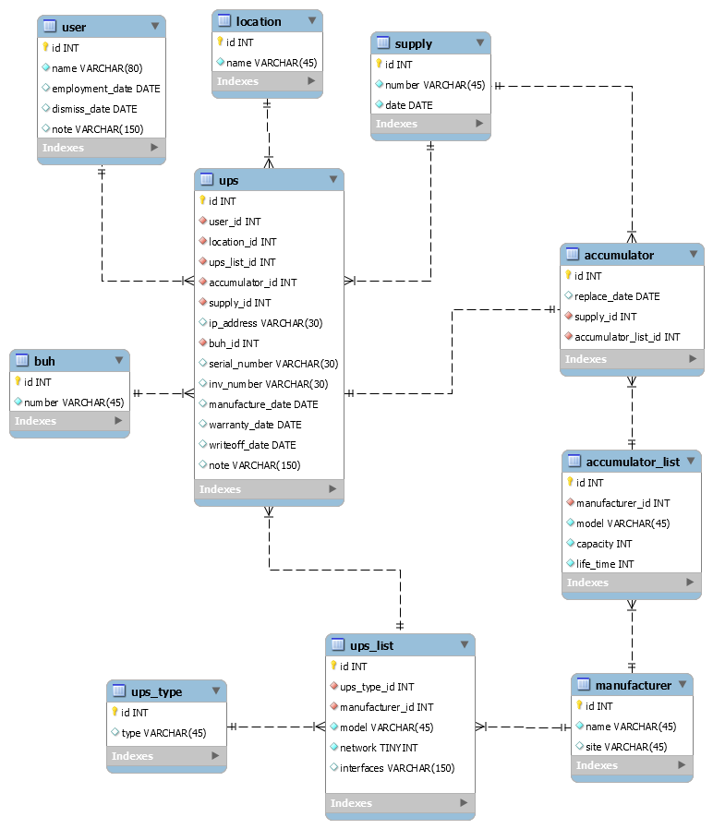
Рисунок 14. Схема связей таблицы UPS

Комплектующие
В базе данных хранятся данные о следующих комплектующих для компьютеров, ноутбуков и моноблоков:
- Материнские платы;
- Процессоры;
- Оперативная память;
- HDD;
- SSD;
- Видеокарты;
- Блоки питания;
- Сетевые карты;
- Дисководы;
Данные о каждом устройстве хранятся в соответствующей таблице для него. Каждое устройство связано с таблицей модели для этого устройства с его характеристиками. Для каждого устройства они свои, с ними можно ознакомиться на рисунке 15:
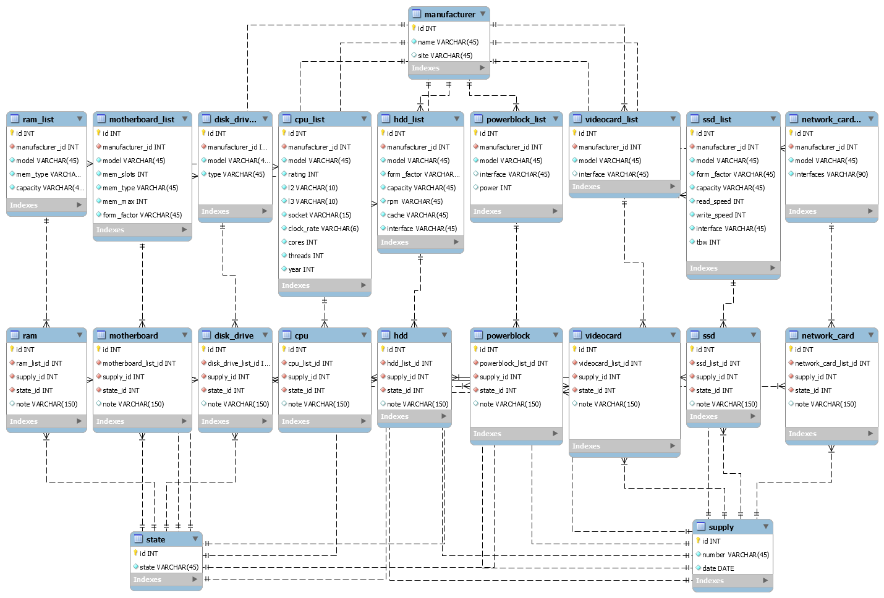
Рисунок 15. Схема связей таблиц комплектующих

Расходные материалы
К расходным материалам можно отнести:
- Картриджи;
- Аккумуляторы;
- Накопители;
- Переферия;
- Кабели;
- Прочее;
Все расходные материалы, кроме аккумуляторов, не имеют идентификации по каждой единице. Для них хранятся данные по типу, производителю, модели и количеству на складе.
Для аккумуляторов необходима идентификация по причине их ограниченного срока службы.
Связи таблиц расходных материалов отображены на рисунке 16:

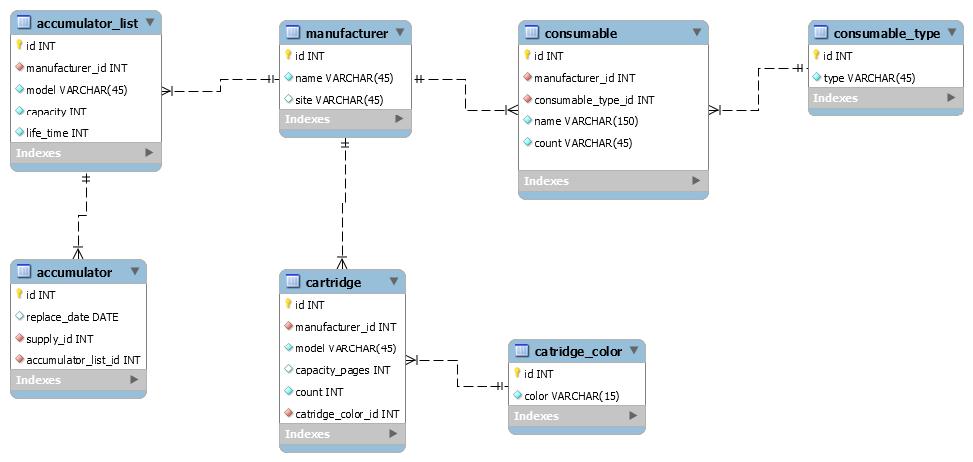
Рисунок 16. Схема связей таблиц расходных материалов

Поставки
Данные о поставках хранятся в таблице supply. У каждой поставки есть номер и дата. С ней связаны таблицы с техникой и таблица с поставщиками providers. У поставщика есть название. С таблицей с поставщиками связана таблица с данными о контактных лицах, таких, как ФИО, телефон и email. Связи таблиц на рисунке 17:
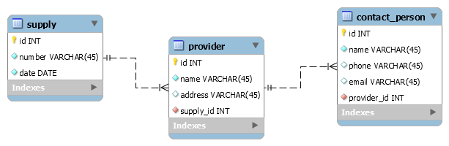
Рисунок 17. Схема связей поставок

Реализация информационной системы для учета элементов ИТ-инфраструктуры предприятия
Для входа в ИАС управления техникой предприятия необходимо через веб-браузер перейти по локальному доменному имени, присвоенному для системы.
Система имеет разграничение прав доступа. Для защиты от несанкционированного доступа в систему, в ней предусмотрена авторизация (рис. 18).

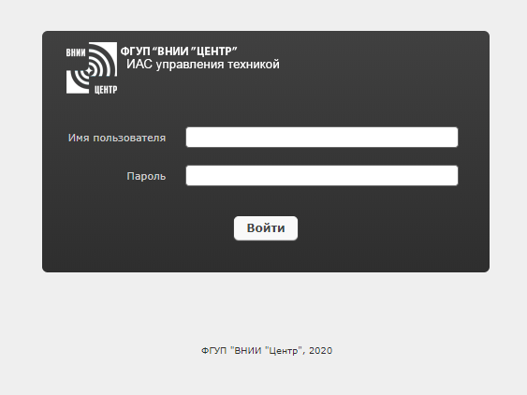
Рисунок 18. Авторизация в ИАС

После успешной авторизации происходит вход в систему и появляется страница главного меню (рис. 19). Главное меню содержит в себе область уведомлений, основные таблицы с техникой, комплектующими, расходными материалами, поставками, пользователями, лицензиями и страницу со статистикой.
В области уведомлений отображается информация, которая позволяет обратить внимание на проблемы, которые необходимо решить.
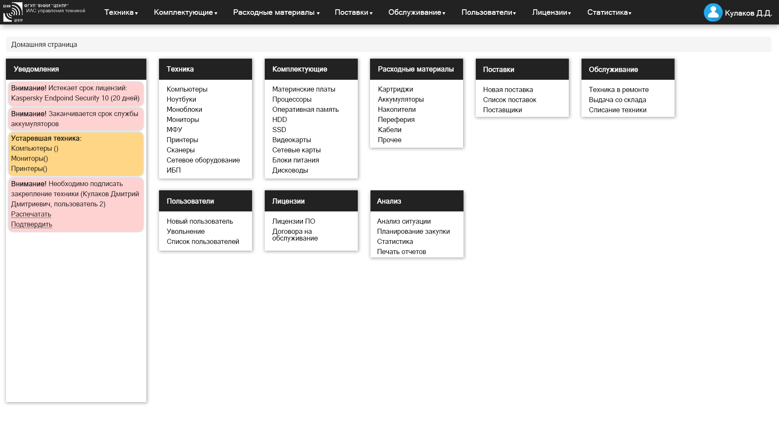
Рисунок 19. Главное меню

Раздел «Техника»
В разделе с «Техника» находятся данные о следующей технике:
- Компьютеры (рис. 20);
- Моноблоки;
- Ноутбуки;
- Мониторы;
- МФУ;
- Принтеры;
- Сканеры;
- Сетевое оборудование;
- ИБП;
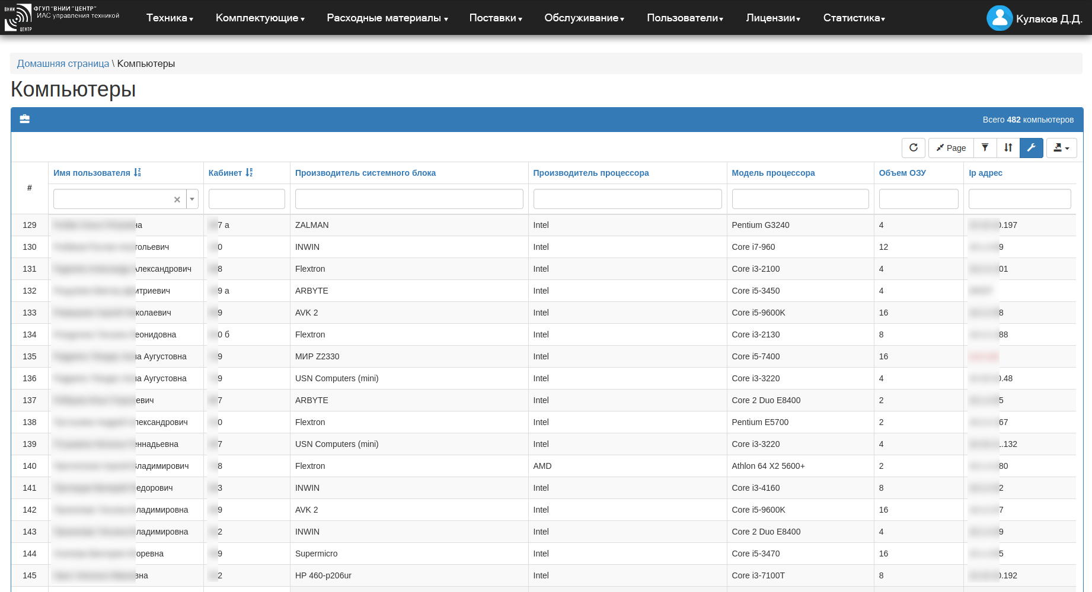
Рисунок 20. Страница с компьютерами
Для каждого типа техники имеется своя таблица. В каждой таблице есть возможность настройки порядка и отображения необходимых данных о технике. Для настройки необходимо нажать на кнопку с ключом, после нажатия появится окно с настройками (рис. 21). Отображение настраивается путем перемещения мышью (drag & drop) нужных полей в видимые или скрытые колонки. После настройки необходимо применить изменения. Настройки отображения сохраняются отдельно для каждого пользователя системы.

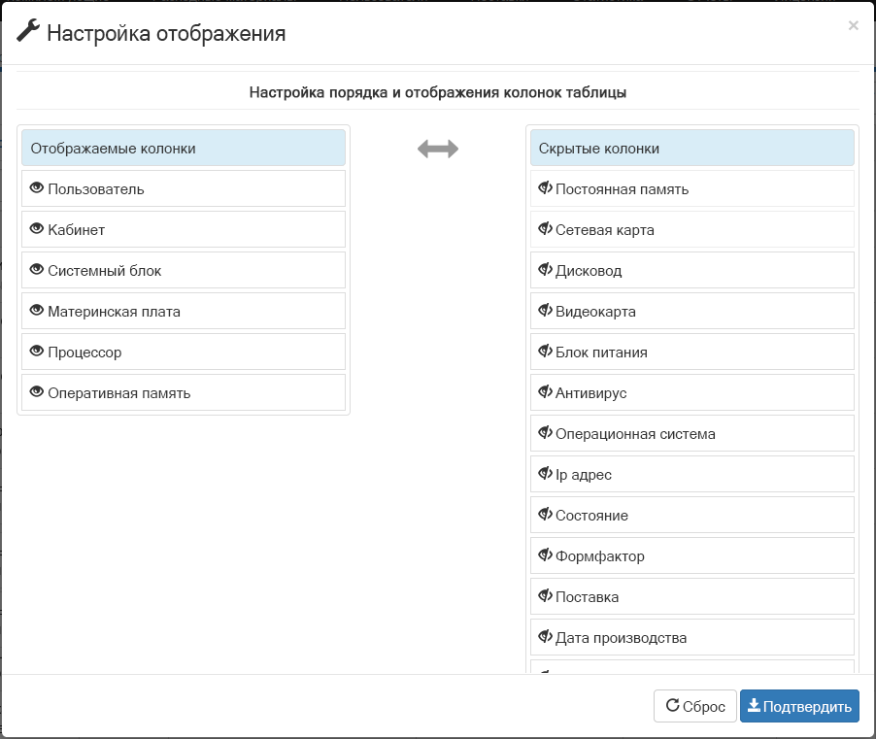
Рисунок 21. Настройка отображения таблицы
В таблице используется динамичное обновление при поиске по столбцам и возможна сортировка по алфавиту в возрастающем или убывающем порядке (рис. 22). Выбранный вид можно сохранить и присвоить ему имя для быстрого доступа.
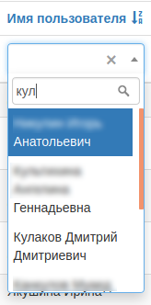
Рисунок 22. Поиск и сортировка

Для взаимодействия с техникой из таблицы необходимо нажать правой клавишей мыши по строке с нужной единицей. Во всплывающем меню отображаются возможные действия с техникой (рис. 23).
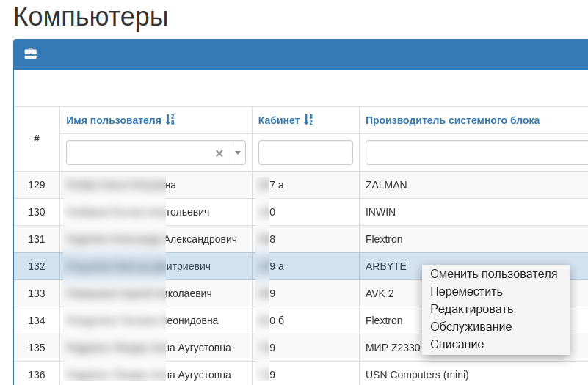
Рисунок 23. Всплывающее меню с действиями
Пункт «Сменить пользователя» позволяет сменить пользователя, во всплывшем окне выбирается другой пользователь и местоположение. После смены пользователя, список закрепленной за пользователями техники изменяется, система автоматически в уведомлениях напоминает об изменениях в закреплении техники за пользователями и необходимости распечатать форму для подписи пользователями. После подписи пользователями необходимо подтвердить это в системе. При необходимости, форму с закрепленной техникой (рис. 24) можно распечатать заново из списка пользователей.
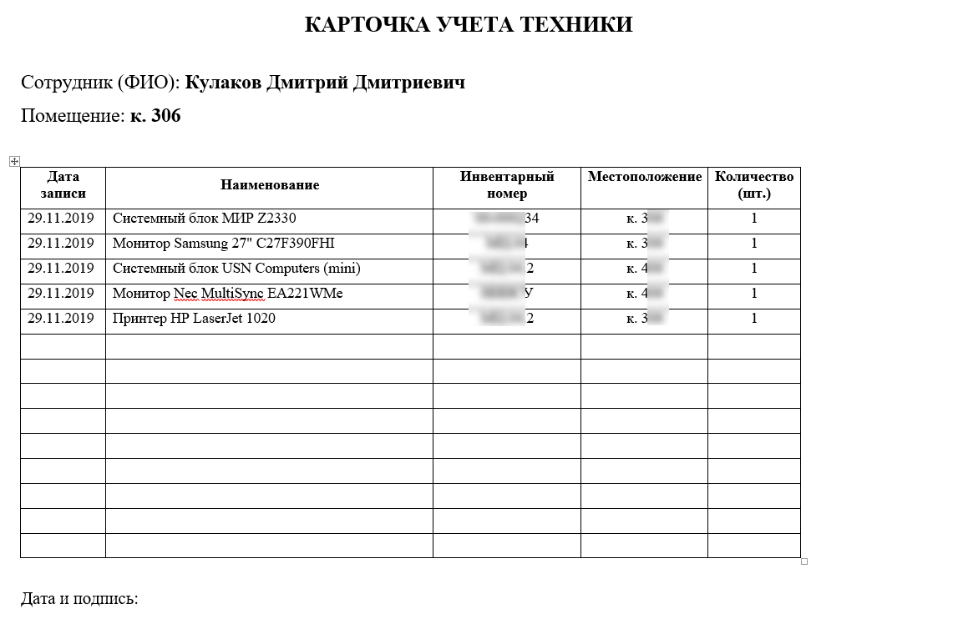
Рисунок 24. Карточка учета техники
Функция списания добавляет технику в очередь на списание с указанием причины и помечается как техника, которую нужно списать в будущем.
В обслуживании выбирается действие с техникой, добавление информации по выполненной работе по обслуживанию или переместить технику в ремонт.
В системе присутствует функция экспорта таблицы в настроенном виде в форматах excel, html, txt (рис. 25)
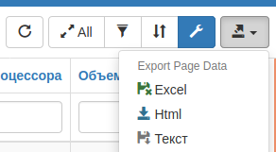
Рисунок 25. Экспорт из системы

Раздел «Комплектующие»
Отображает данные о различных комплектующих к технике. По каждому типу комплектующих есть своя таблица, отображение которой можно настраивать.
Типы комплектующих, отображаемых в интерфейсе системы:
- Материнские платы;
- Процессоры;
- Оперативная память;
- НDD;
- SSD;
- Видеокарты;
- Сетевые карты;
- Блоки питания;
- Дисководы;

Раздел «Расходные материалы»
Отображает данные о различных расходных материалах:
- Картриджи для принтеров;
- Аккумуляторы;
- Портативные накопители – USB флеш-накопители, переносные HDD;
- Переферия – мыши, клавиатуры, колонки, веб-камеры, наушники;
- Кабели – сетевые, электрические, видео и др.;
- Прочее;

Раздел «Поставки»
«Новая поставка» - добавление данных о новой поставке. Прикрепляются документы и информация о новой технике, комплектующим или расходных материалах.
«Список поставок» - отображает данные о поставках. В них можно посмотреть документы по поставкам и прочую информацию. Позволяет добавить технику в уже имеющуюся поставку в списке.
«Поставщики» - отображает данные о поставщиках и об их представителях, например, для связи по телефону или email по различным вопросам.

Раздел «Обслуживание»
«Техника в ремонте» - отображает данные по технике в ремонте.
«Выдача со склада» - открывает форму с оформлением выдачи техники и комплектующих со склада пользователю. Выдача осуществляется на основании служебной записки, которая должна быть прикреплена в системе.
«Списание техники» - отображает список техники, которая помечена на списание. Так же есть возможность увидеть уже списанную технику и ее статус, в работе она или утилизирована. После утилизации прикрепляется акт об утилизации.

Раздел «Пользователи»
Когда человек устраивается на предприятие, ему, как правило, выделяется техника. Техника может быть со склада или от другого пользователя. Пункт «Новый пользователь» в разделе «Пользователи» позволяет внести данные по новому пользователю и закрепить за ним технику. После закрепления система предложит распечатать форму и подтвердить, что пользователь расписался за технику. На главной странице появится уведомление с необходимостью подписания закрепления техники, если она не была подписана.
При увольнении пользователя необходимо выбрать пункт «Увольнение» в разделе «Пользователи». Открывается форма с выбором даты увольнения, также необходимо выбрать, куда переместить всю технику и за кем закрепить.
При нажатии на «Список пользователей» в разделе «Пользователи» выводится таблица с дынными о пользователях. В ней можно посмотреть ФИО пользователей, даты трудоустройства и увольнения, и примечание. Эти данные можно редактировать, в случае необходимости.

Раздел «Лицензии»
В данном разделе можно посмотреть все лицензии программного обеспечения и изменить информацию о них.

Раздел «Аналитика»
В разделе «Аналитика» собраны функции по анализу сроков годности аккумуляторов, расход картриджей, планирование закупок и объема резерва комплектующих и расходных материалов, возможность модернизации техники и отображение устаревшей техники, замена которой необходима.

Планирование закупок
Картриджи
Картриджи на предприятии закупаются примерно раз в полгода. Для этого ИТ отдел, на основании данных от бухгалтерии и собранных данных о принтерах и МФУ, составляет список картриджей для закупки.
Так как печатающая техника выходит из строя и закупается, то данные о картриджах постоянно меняются.
Система хранит данные о печатающей технике, картриджах и позволяет отслеживать количество картриджей на складе, имеет возможность вносить информацию о выдаче картриджей пользователям. На основании этих данных система автоматически составляет список картриджей для закупки.
Закупки происходят так, что с момента оформления закупки до получения картриджей проходит около 3х месяцев, поэтому нужно учитывать и это время при закупках (рис. 26).
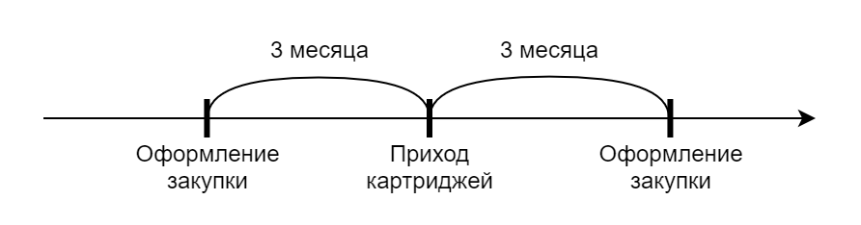
Рисунок 26. Периоды закупок картриджей
Объем закупки вычисляется на основе расхода картриджей за последние 6 месяцев. По истечении 6 месяцев после предыдущей поставки картриджей, на складе должен оставаться резерв, равный приблизительно 20% от израсходованных картриджей за 6 месяцев.
Аккумуляторы
В системе можно запланировать закупку аккумуляторов на определенную дату, и она выдаст данные, на основании информации об анализе аккумуляторов, о типах и количестве необходимых аккумуляторов для закупки.
Анализ данных об аккумуляторах
На предприятии используются аккумуляторы в следующей технике: источники бесперебойного питания, ноутбуки.
Источники бесперебойного питания необходимы для беспрерывной работы компьютеров, серверов и сетевого оборудования в случае кратковременного отключения электропитания на предприятии, к тому же, они обеспечивают дополнительную защиту от перепадов электрического напряжения для уменьшения рисков поломки техники.
Чаще всего, аккумуляторы в ИБП свинцово-кислотные. Их срок службы варьируется от 3 до 7 лет, после необходима их замена для дальнейшей корректной работы ИБП.
Аккумуляторы современных ноутбуков литий-ионного типа (Li-ion). Со временем они теряют свою емкость и для нормальной автономной работы требуется замена аккумулятора. Срок службы таких аккумуляторов варьируется от 3 до 5 лет.
Источники бесперебойного питания, как правило, имеют возможность замены аккумулятора на новый. Более выгодно именно заменить аккумулятор, а не покупать новый ИБП, серверные ИБП, как правило, стоят больших денег. Производители, обычно, используют одни и те же типы аккумуляторов для различных моделей, поэтому найти новый аккумулятор на рынке не составит труда.
Срок хранения аккумулятора со дня производства устанавливается производителем и, как правило, составляет не более 6 месяцев. Поэтому, не рекомендуется делать больших резервов аккумуляторов. [10]
На основе данных об аккумуляторах в ИБП и на складе, информационная аналитическая система отслеживает сроки службы аккумуляторов и напоминает об окончании сроков их эксплуатации, рекомендованных производителем. В случае, если срок хранения аккумулятора подходит к концу, система предлагает заменить самый старый аккумулятор в ИБП.
Для ноутбуков система рекомендует замену аккумуляторов по истечении срока их службы.

Устаревшая техника
Компьютерные комплектующие устаревают со временем, возрастают системные требования программного обеспечения. Для комфортной работы необходимо поддерживать компьютеры в актуальном состоянии.
Определение оптимальных системных требований к компьютерам
На данный момент - май 2020, на предприятии используется следующий минимальный набор программного обеспечения:
- ОС Microsoft Windows XP/7/8/10
- Антивирус Kaspersky Endpoint Security 11
- Microsoft Office 2010/2013/2016/2019
- Adobe Reader
- Google Chrome
- 7-zip
Из операционных систем сейчас актуальны Windows 8 и Windows 10. Новые компьютеры поставляются только с операционной системой Windows 10. Последняя версия от мая 2020 с номером 2004.
На предприятии большинство компьютеров работает на ОС Windows 7. Поддержка операционной системы Windows 7 прекратилась 14 января 2020 [11]. Компания Microsoft настоятельно рекомендует обновить версию операционной системы до Windows 10. Для обновления компьютеров необходимо определить рекомендуемые системные требования, чтобы после обновления работа с ним была комфортной для пользователя.
Microsoft указывает следующие системные требования:
Процессор с тактовой частотой не менее 1 ГГц.
ОЗУ не менее 1 ГБ для 32 битных систем и не менее 2 ГБ для 64 битных систем. Начиная с версии 2004 Microsoft не выпускает 32 битную версию ОС [12].
Определение требований к процессору
Процессор рекомендуется не хуже Intel Core i3 первых поколений. Производительность процессора определяется на основании данных тестов с сайта PassMark [13]. Компания PassMark занимается разработкой программного обеспечения для оценки производительности (бенчмаркинга) с 1998 года. Она поддерживает крупнейший в мире сайт, посвященный оценке процессоров.
Минимально рекомендуемый процессор для работы с последними версиями программного обеспечения Intel Core i3-530, его значение производительности по результатам PassMark 1464. Соответственно, для обновления компьютера до Windows 10 необходим процессор не хуже данного. В системе рейтинг процессоров хранится в базе данных.
Определение требований к оперативной памяти
В настоящий момент Windows 10 Professional x64 версии 2004 при запуске без программ потребляет около 2 - 3 ГБ оперативной памяти.
Браузер использует около 150 МБ оперативной памяти при открытии, плюс на одну активную вкладку около 100 МБ, как правило, их открыто около десятка. Многие порталы на предприятии работают через браузер.
Антивирус потребляет 150 мегабайт.
Пользователи так же работают с документами, на них тоже расходуются ресурсы компьютера.
В сумме выходит, что минимальный объем оперативной памяти должен составлять 4 ГБ. Для комфортной работы необходимо 8 ГБ оперативной памяти. Для дальнейшей модернизации должен быть запас для расширения объема до 16 ГБ.
Компьютеры, которые не подходят по характеристикам для обновления, рекомендуются к замене. Таким компьютерам необходимо увеличить объем оперативной памяти как минимум до 4 ГБ для работы с актуальным программным обеспечением.
Использование устаревшего программного обеспечения приводит к большему количеству уязвимостей со временем.
Определение требований к жесткому диску
На скорость работы жесткого диска влияют следующие характеристики:
Скорость вращения шпинделя – чем выше скорость оборотов, тем выше скорость чтения/записи данных с диска. Не является единственным критерием скорости диска. Для современной рабочей станции будет оптимальным 7200 оборотов в минуту.
Максимальная скорость передачи данных – максимальная достижимая скорость чтения/записи для модели диска. Достигается лишь при определенных условиях.
Среднее время доступа (задержки) – важный фактор для работы с маленькими файлами, чем меньше данный параметр, тем быстрее будет позиционироваться головка диска на новый файл.
Объем кэш-памяти – собственная оперативная память жёсткого диска. Эта память является промежуточным звеном между быстродействующей оперативной памятью компьютера и относительно медленной механикой, отвечающей за чтение и запись информации на пластинах диска. В частности, буфер служит для хранения наиболее часто запрашиваемых с диска данных, уменьшая время доступа к ним. Оптимальным значением является объем в 64 МБ.
Помимо скорости, очень важен срок эксплуатации жесткого диска.
Срок эксплуатации жесткого диска составляет от 5 до 10 лет, в зависимости от условий эксплуатации. Этот фактор очень критичен, так как на предприятии обрабатывается и хранится большое количество данных на рабочих станциях. Необходимо производить замену жесткого диска по истечении срока в 5 лет. Замена устаревших жестких дисков позволит повысить скорость работы компьютера, так как производители постоянно разрабатывают новые модели и улучшают их характеристики.

Заключение
Цель данной магистерской диссертации состояла в разработке информационной аналитической системы управления предприятием, проектирования базы данных учета компьютерной техники, комплектующих изделий и расходных материалов на предприятии ВГУП «ВНИИ «Центр». Этот программный комплекс представляет собой продукт, в котором едино и неразрывно осуществляется проводимый в настоящее время учет техники.
Основной задачей является ведение электронной БД обо всех типах техники, используемых на предприятии.
Проект работает в режиме реального времени – это означает, что соответствующие лица обеспечивают своевременное оформление данных (обычно в пределах рабочего дня) обо всех операциях внесения, удаления или изменения.
В результате проделанной работы создан программный комплекс, который автоматизирует деятельность ИТ отдела предприятия. Его использование упрощает процесс учета данных о технике, комплектующих и расходных материалов, увеличивает скорость работы и делает ее более точной

Список использованных источников
1. https://www.spiceworks.com/marketing - The 2020 State of IT. The annual report on it budgets and tech trends.
2. www.total-network-inventory.ru - Total Network Inventory 4 – программа для учета компьютеров.
3. https://softonit.ru/catalog/products/it/ - Управление IT-отделом 8.
4. https://www.ics.ie/news/what-is-it-asset-management-itam - What is IT Asset Management (ITAM)?
5. https://www.cio.com/article/3437476/it-asset-management-itam-a-centralized-approach-to-managing-it-systems-and-assets.html - IT asset management (ITAM): A centralized approach to managing IT systems and assets.
6. Джуба С., Волков А. Изучаем PostgreSQL 10. - М.: ДМК Пресс, 2019. – 400 с.
7. https://www.postgresql.org/docs/current/limits.html - Appendix K. PostgreSQL Limits, 21.05.2020.
8. Таненбаум Э., Бос Х., Современные операционные системы. 4-е изд. — СПб. Питер, 2015. — 1120 с.
9. Сафронов М. Разработка веб-приложений в Yii 2. - М.: ДМК Пресс, 2015. – 392 с.
10. https://www.apc.com/solutions/display.cfm%3Fid%3D94AF3F0B-5056-AE36-FE01BB08BA4B28B2%26ISOCountryCode%3Dru - Каков средний срок службы батареи ИБП производства APC?
11. https://support.microsoft.com/ru-ru/help/4057281/windows-7-support-ended-on-january-14-2020 - Поддержка Windows 7.
12. https://docs.microsoft.com/en-us/windows-hardware/design/minimum/minimum-hardware-requirements-overview - Minimum hardware requirements.
13. https://www.cpubenchmark.net - PassMark Software.

